**Bosön är platsen för FNs ledarskapsprogram för unga**

**Bosön - svensk idrotts samlingsplats - är den naturliga platsen för att stärka samarbete och skapa lagkänsla. Det är en av anledningarna till att FNs organ för fred och utveckling genom sport (**[**United Nations Office Sport for Development and Peace’s**](http://www.un.org/sport)**, UNOSDP) håller sitt ledarskapsprogram för unga (YLP) i Sverige på Bosön. Mellan den 25 juni - 6 juli samlas ungdomar från hela världen på Bosön för att träna på att bli bättre idrottsledare och förebilder i sina hemländer.**

Ungdomarna som är mellan 18 och 25 år är idag involverade i olika utvecklings projekt i deras hemländer. Det blir tredje gången i år som YLP-programmet genomförs. Det har tidigare varit i Qatar och Schweiz. Deltagarna kommer från olika delar av världen: Zambia, Pakistan, Ghana, Uganda, Sydafrika, Tanzania, Rwanda, Bosnien, Lesotho, Zimbabwe, Etiopien, Kamerun, Barbados, Kenya och Palestina. Här möts olika kulturer och erfarenheter. Här skapas vänskapsrelationer och nätverk mellan unga från hela världen.

Cruyff Institute är värd för arrangemanget som hålls på Bosön. Utöver medverkar även Fryshuset och en rad idrottsorganisationer inom bl. a judo, tennis, fotboll, bordtennis och boxning. Evenemanget stöds av Stockholms Stad, Djurgården Fotboll, 361 Degree Sport Clothing, och organisationen Right to Play och Bosön.

**Presskonferens inför arrangemanget kommer att hållas i Olympia salen på Bosön, tisdagen den 2 juli kl. 12:00.**

* ”Vi är både stolta och glada att UNOSDP har valt Bosön för sitt ungdomsläger, detta är en inspirationskälla för alla som arbetar och besöker Bosön.” säger Jenny Dingertz och Anders Lundvall

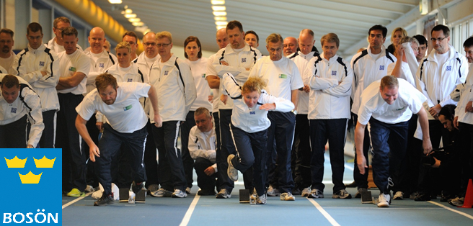

Bosön den naturliga samlingsplatsen för att stärka samarbete och skapa lagkänsla.

**Bosön** är Riksidrottsförbundets utvecklingscentrum och svensk idrotts samlingsplats. Här möts idrotten, bredd och elit, för träningsläger, utbildningar, tester m.m. Bosöns stora hotell och konferensanläggning är öppen för alla, även företag och privatpersoner. Företag och organisationer för att konferera, hålla kick-off eller hälsodagar. Privatpersoner för den öppna restaurangen, träning eller fester i herrgården Mästarvillan. På Bosöns Idrottsfolkhögskola studerar årligen ca 150 elever på tre olika linjer. Riksidrottsförbundets Elitidrottsavdelning har avdelningar för Idrottsfysiologi, Nutrition, Medicin och Idrottspsykolog på Bosön. **Stockholm Meeting Selection** är driftsoperatör av Bosöns hotell, restaurang och idrottshallar.

**Stockholm Meeting Selection** driver sju mötesanläggningar, allt från anrika slott och herrgårdar till vackra sjölägen. Dessa ligger allihop i Stockholm med omnejd. Alla anläggningar har sin egen profil och speciella karaktär, men gemensamt är en hög kvalitet på lokaler, mat och dryck samt boende. Stockholm Meeting Selection erbjuder en mycket bred variation av mötesplatser.

**För frågor om Bosön vänligen kontakta;**

Jenny Dingertz, Hotelldirektör Bosön Anders Lundvall, Anläggningschef Bosön

Stockholm Meeting Selection AB Bosöns Idrottsinstitut

[jenny.dingertz@boson.nu](mailto:jenny.dingertz@boson.nu) [anders.lundvall@rf.se](mailto:anders.lundvall@rf.se)

08-699 66 08 08-699 61 85

Bosön, 181 47 Lidingö Bosön, 171 47 Lidingö